REUNIÓN ANUAL DE PLANIFICACIÓN DEL GRUPO REGIONAL DE EDUCACIÓN PARA AMÉRICA LATINA Y EL CARIBE

FECHA DE REALIZACIÓN Y HORARIO Y DURACIÓN
La reunión fue realizada de manera virtual en esta oportunidad de acuerdo con el contexto, en la fecha prevista jueves 21 de enero 2021 y de acuerdo con el horario convocado, con una extensión de una hora adicional.

ANTECEDENTES:
En noviembre de 2011, se establecer el Grupo Regional de Educación para America Latina y el Caribe como una instancia adscrita al Grupo Regional sobre Riesgos, Emergencias y Desastres para América Latina y el Caribe (REDLAC).
El Grupo Regional había venido trabajando con énfasis en el apoyo a los Ministerios de Educación y actores educativos en el fortalecimiento de sus procesos de preparación y respuesta educativa, enfocada principalmente en los temas de Reducción de riesgos a desastres y respuesta a desastres de origen natural, con base en el Marco de Sendai para la Reducción del Riesgo de Desastres 2015-2030.
A partir de la crisis migratoria venezolana misma que ha generado la movilidad de cientos de miles de niños y niñas en edad escolar y ha generado un gran impacto en los sistemas educativos de los países de acogida, en 2018 el Grupo Regional de Educación se incorpora en representación del Sector Educación en la Plataforma de Coordinación Interinstitucional Regional para los Refugiados y Migrantes de Venezuela (R4V), con miras a asegurar la coherencia en materia de coordinación en la respuesta educativa, y en el contexto de la creciente dimensión del desplazamiento interno y externo en toda la región.
Buscamos constituirnos como una plataforma dinámica, innovadora y relevante que soporte a los sistemas de educación en LAC, contribuyendo con el Nexus entre el desarrollo y la respuesta humanitaria.
Nota Conceptual de la reunión

OBJETIVOS DE LA REUNIÓN:
- Revisar el plan de trabajo del 2020 y las acciones que debieron posponerse para responder a las necesidades identificadas con la pandemia
- Convalidar los objetivos estratégicos de trabajo para a la definición de la Estrategia del Grupo Regional de Educación.
- Definir las acciones prioritarias, responsables, recursos necesarios para el 2021-2022.
- Identificar las prioridades de trabajo para el 2021.

RESULTADOS ESPERADOS:
- Contar con un plan de trabajo consensuado entre los miembros del grupo regional, con acciones prioritarias identificadas, recursos disponibles y responsables de la implementación y seguimiento de estas.
- Definición de los aspectos claves para la construcción de la Estrategia del Grupo Regional de Educación.

METODOLOGÍA:
La reunión estuvo estructurada en tres momentos, dos plenarias y una sección de equipos de trabajo de trabajo distribuidos de acuerdo con las líneas de acción del plan de trabajo.
En la parte inicial de la reunión se llevó a cabo una plenaria, en la cual se hizo una breve introducción, se identificaron los y las participantes, se presentó el formato en el cual iban a trabajar los grupos. También se presentaron los productos de manejo de información y se discutió el plan de trabajo del año 2019-2020.
En la segunda parte de la reunión, se reunieron los equipos de trabajo constituidos de 4 a 6 personas por equipo, quienes trabajaron en la definición de los productos para el bienio 2021-2022.
La última sección se hizo de vuelta en formato de plenaria en donde se definió y se hicieron acuerdos sobre los próximos pasos para le culminación del plan de trabajo, próximos pasos de coordinación.

PARTICIPANTES:

 | Organización | Nombre | Posición
1 | IFRC | Nadia Ortega | DRM Senior Officer
2 | INEE | Claudio Osorio | Facilitador de la Comunidad Hispana de la INEE
3 | INEE | Laura | Consultora Comunidad Lingüística
4 | IsraAID | Naama Gorodischer | Senior Director of Programs
5 | IsraAID | Juliana Pena | Oficial de Programas, Americas
6 | NRC | Romain Monsieur | Asesor de Educación Regional para Refugiados
7 | OCHA | Himshem Him | Asociada a Programas
8 | OIM | Ivonne Velásquez | Coordinación Inter agencial
9 | PLAN INTERNATIONAL | Doris Gordon | Coordinadora Regional de Migración Venezolana
10 | PLAN INTERNATIONAL | Janaina Hirata | Especialista Regional de EiE para la Respuesta a la Crisis Venezolana
11 | RET Américas | Angela Maria Escobar | Director of Strategic Planning and Technical for Latin America and the Caribbean
12 | SAVE THE CHILDREN | Sussana Urbano | Senior Education in Emergencies Adviser, Latin America, and the Caribbean
13 | SAVE THE CHILDREN | Sabrina Camaran | Pasante en Manejo de Información para EIE
14 | UNDRR | Jair Torres | Disaster Risk Reduction Advisor
15 | UNESCO | Amanda Azevedo | Consultora en Manejo de Información
16 | UNESCO | Ernesto Yañez | Asesor en estadísticas
17 | UNESCO | Paula Klenner | Coordinadora de Programa - Educación, Migración, Desplazamiento y Emergencias
18 | UNESCO | Florencia Saffirio, | Coordinadora de Programa - Educación, Migración, Desplazamiento y Emergencias
19 | UNHCR | Cristina Sousa Rodríguez | Asociada de Protección basada en la comunidad
20 | UNICEF | Alban Nouvellon | Especialista en WASH de UNICEF
21 | UNICEF | Ruth Custode | Especialista Educación
22 | UNICEF | Juan Pinzon | Especialista de Educación
23 | UNICEF | Sunny Guidotti | Colíder del Sector Regional WASH
24 | WORLD VISION | Paola Avello | HEA Subregional Advisor Suramérica
25 | WORLD VISION | Jose Nelson Chavez Rosales | HEA Subregional Advisor Centroamérica

AGENDA CUMPLIDA
HORA |  | ACTIVIDAD | ACCIONES
De 08:00 a 08:30 | Introducción  Ruth Custode/Sussana Urbano |  | - Presentación de los participantes de la reunión  - Presentación de los objetivos y resultados de la reunión.  - Orientación metodológica de los espacios de trabajo.
De 08:30 a 09:10 | Revisión del Plan de Trabajo 2019-2020  Juan Pinzón |  | - Revisión de las actividades planificadas realizadas, pospuestas del Plan de trabajo 2019-2020 incluyendo aquellas incluidas en el marco de la Pandemia por COVID-19.
De 09:10 a 09:30 | Productos y avances en Manejo de información  Amanda Moraes |  | - Presentación del Dashboard final sobre la situación del COVID-19 en el Sector Educativo e infografías de vinculadas, próximos pasos en IM.
De 09:30 a 10:10 | Mecanismos de funcionamiento  Ruth Custode |  | - Presentación según TdR, compromisos, participación de miembros, Regularidad de reuniones, etc.
De 10:10 a 11:45 | Identificación de actividades prioritarias para el plan de trabajo 2021-2022  Abogacía y gobernanza/ Facilitador: Jair Torres  Soporte técnico y desarrollo de las capacidades / Facilitadora: Ruth Custode  Manejo de información, gestión del conocimiento y comunicación/ Facilitadora: Sussana Urbano  Movilización de recursos y recaudación de fondos/ Facilitadora: Angela Maria Escobar |  | - Salas de trabajo para la definición de actividades del plan de trabajo 2021-2022, incluyendo la revisión de los objetivos estratégicos y resultados.
De 11:45 a 11:55 | BREAKE
De 11:55 a 1:00 | Presentación de las actividades identificadas y priorización  Claudio Osorio |  | - Presentación por cada equipo de trabajo y retroalimentación colectiva
De 1:00 a 1:16 | Definición de Siguientes pasos  Ruth Custode /Sussana Urbano |  | - Acuerdos para la revisión final del Plan de trabajo y planificación implementación de las actividades priorizadas para 2021.
De 1:16 a 1:18 | Cierre  Juan Pinzón |  | - Despedida.

DESARROLLO DE LAS ACTIVIDADES

Revisión del Plan de Trabajo 2019-2020
Juan Pinzón lidero esta parte de la reunión, dando un resumen y revisión sobre las actividades planificadas realizadas, pospuestas del Plan de trabajo 2019-2020, incluyendo aquellas incluidas en el marco de la Pandemia por COVID-19. Aquí se definieron las actividades no realizadas en este periodo en cada eje temático, y las actividades que son de suma importancia seguir realizando, estas fueron:
Abogacía y gobernanza:
  - Desarrollar position paper sobre criterios mínimos de seguridad e infraestructura escolar.
  - Apoyar a los países a que firmen el WISS, con planes de acción y hoja de ruta diseñada
  - Apoyar el desarrollo de un protocolo para los centros educativos que garantice la regularización y acceso de los niños y niñas a los sistemas nacionales de educación.
  - Estudio de investigación en barreras de acceso y permanencia en educación para niños, niñas y jóvenes en situaciones de desplazamiento forzado en la región.
  - Reunión de alto nivel (policy dialogue) en temas de RVA para migrantes y refugiados.
Promoción de Herramientas y Comunicación:
  - Crear un paquete de información y comunicación que informe a las familias sobre el proceso de inclusión y regularización en el sistema educativo nacional.
  - Elaborar un brochure con recomendaciones sobre la flexibilización, el reconocimiento, la validación y la acreditación de logros académicos.
  - Actualizar la base de datos de contactos de los ministerios de educación en la región con sus contrapartes técnicas a nivel regional y nacional.
Desarrollo de las Capacidades y Fortalecimiento de los Mecanismos de Educación:
  - Elaborar un documento de recomendaciones clave para fortalecer la oferta de servicios intersectoriales que promueven el desarrollo de los niños y niñas migrantes en primera infancia.
Movilización de Recursos Técnicos y Financieros para Iniciativas de RRD y Educación en Emergencias:
  - Elaborar una propuesta de financiación para la formación de docentes y otras partes interesadas clave para acercarse a posibles donantes.
  - Desarrollo de webinarios, reuniones, documentos clave, etc. sobre Gestión de Riesgos durante la temporada de huracanes.
Juan finalizó esta parte de la reunión agradeciendo los esfuerzos del grupo por cumplir con la mayoría de las actividades planificadas el año pasado, y animando al equipo a seguir con esta modalidad de trabajo, esfuerzo y dedicación, para así lograr finalizar las actividades pendientes y continuar con las que actividades cíclicas.
Plan de trabajo 2019-2020 revisado en la reunión.

Productos y avances en Manejo de información
Amanda Azevedo, consultora de manejo de información de parte de la UNESCO, presentó el Dashboard final, en el cual mostro el mapeo del impacto y de las acciones que ha realizado cada organización del grupo, con respecto a la situación de la educación dentro del marco COVID en la región.

Recabo la importancia de crear un manera más eficaz y directa para la recolección de datos, para así no sobrecargarnos de trabajo. Amanda propuso definir bien lo que se quiere lograr con cada dato, que datos se desean obtener, como conseguirlos, cuáles son los actuales obstáculos para su obtención. Ya que la definición de estas interrogantes va a brindar grandes frutos a largo plazo.

Mapeo de acciones Covid-19 y Educación
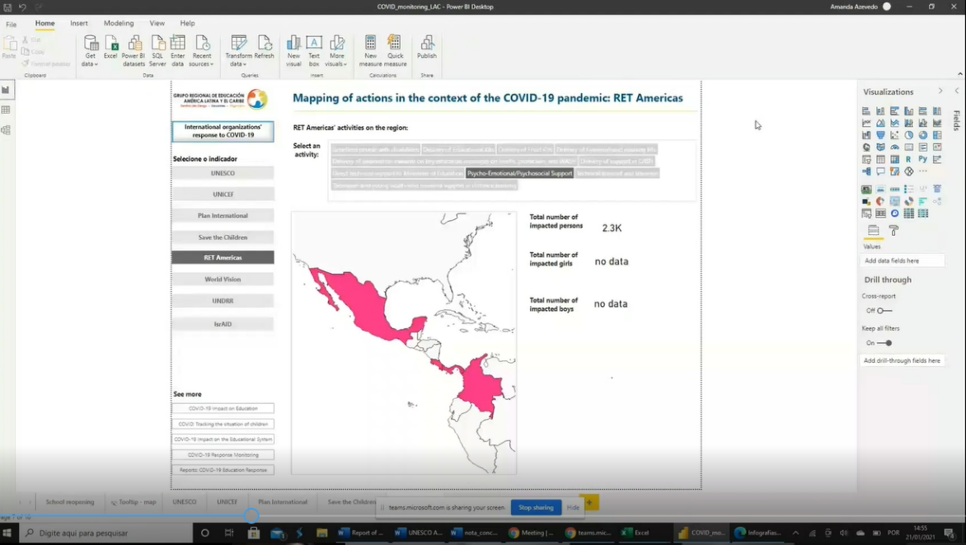

Infografías Temáticas de cada Organización

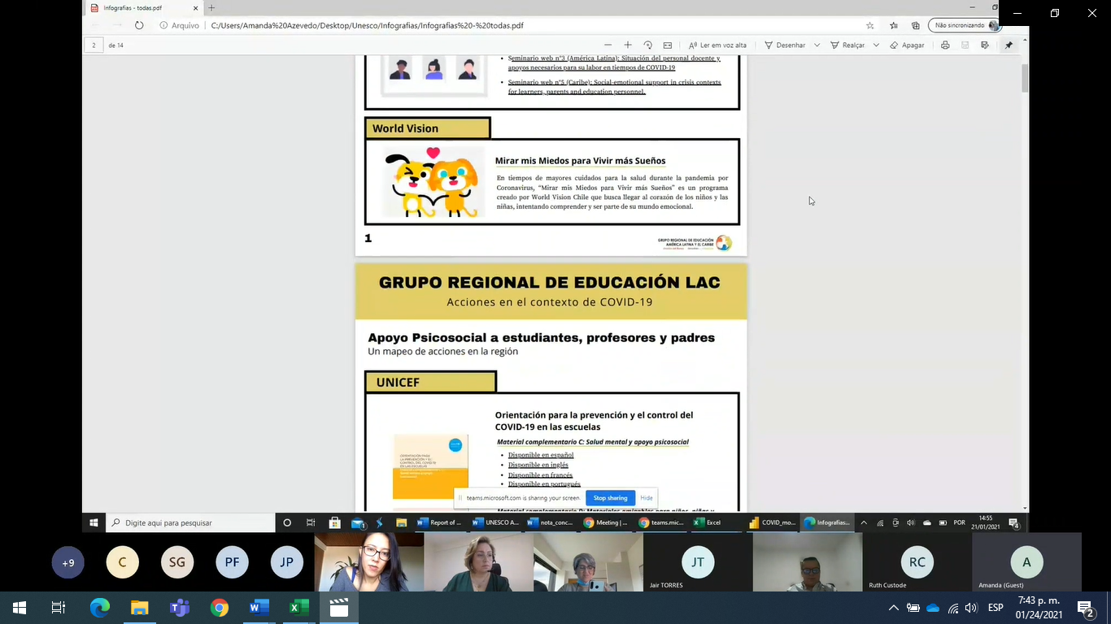

A las próximas acciones que se propusieron, Jair Torres de UNDRR añadió que: se debería ver y analizar conjuntamente los datos de emergencias, con el estado anterior de vulnerabilidad que fue punto focal para que se diera la emergencia.
También planteo empezar a trabajar con centros de estadísticas, tanto de los ministerios de educación, como de la UNESCO Montreal y la UIS. Así con esos datos poder identificar que genera vulnerabilidades dentro del sector educativo.

Mecanismos de funcionamiento
Ruth Custode, Especialista en Educación de UNICEF y colíder del GRELAC, hizo una síntesis de los antecedentes, los pasos para formar parte del grupo, sus funciones y métodos de coordinación. Aquí comunicó la necesidad de que todo lo que integrantes lleven a cabo dentro de marco del GRELAC, sea en un ámbito más intersectorial (WASH, protección, género y salud), para así poder impactar en una mayor escala. Al igual que mantener la visibilidad como grupo tanto a nivel regional como global, a través de la compartir con espacios relevantes (INEE, GADRRRES) y actualizar la información que se va generando dentro de las actividades del grupo.
A esto Jair y Ruth agregaron lo esencial que es pensar en una estrategia, para crear alianzas más fuertes con los mecanismos de coordinación del Caribe, planificando tres reuniones anuales para entender cuáles son sus necesidades, prioridades y como se pueden apoyar, así poder generar más gestiones de cambio en esta área de la región como GRELAC, y no cada organización en su individualidad (que era como se hacía anteriormente).
Finalmente se agregó que sería de gran interés crear una alianza con entidades financieras como la CAF y el BID para futuros proyectos, ya que estas instituciones están trabajando en la seguridad escolar.

Identificación de actividades prioritarias para el plan de trabajo 2021-2022
En la segunda fase de la reunión, luego de previamente haber identificado las actividades con seguimiento y las que no se realizaron el año anterior, se crearon salas de trabajo, para la definición de las actividades del plan de trabajo 2021-2022 (incluyendo la revisión de los objetivos estratégicos y resultados del Plan 2019 – 2020).
En las cuales los ejes temáticos a tratar fueron: abogacía y gobernanza, facilitado por Jair Torres; soporte técnico y desarrollo de las capacidades, facilitado Ruth Custode; manejo de información, gestión del conocimiento y comunicación, facilitado por Sussana Urbano; movilización de recursos y recaudación de fondos, facilitado por Angela Maria Escobar. Esta actividad tuvo una duración de 1hora con 20min.
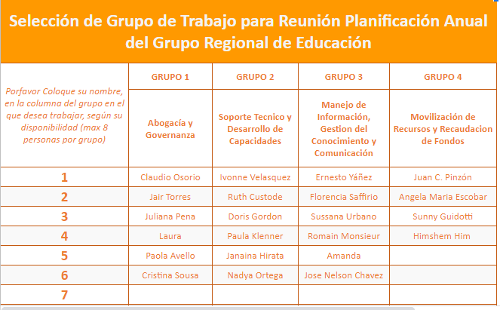

Versión 1 Plan de trabajo 2021-2022

Presentación de las actividades identificadas y priorización
Luego del desarrollo de las actividades 2021-2022, los y las participantes se reintegraron y ahí tuvieron tiempo de entre 7 a 5min para presentar las acciones que consideraron prioritarias para el año 2021-2022. Se dieron entre 15 a 17 min de retroalimentación, en donde se sacaron más acciones, editaron otras, se vieron quienes podrían ser los responsables de cada una y finalmente se vieron los fondos para cada una de las mismas.

Si desea ver a profundidad la plenaria, puede acceder a los videos a través de este enlace: video plenarias

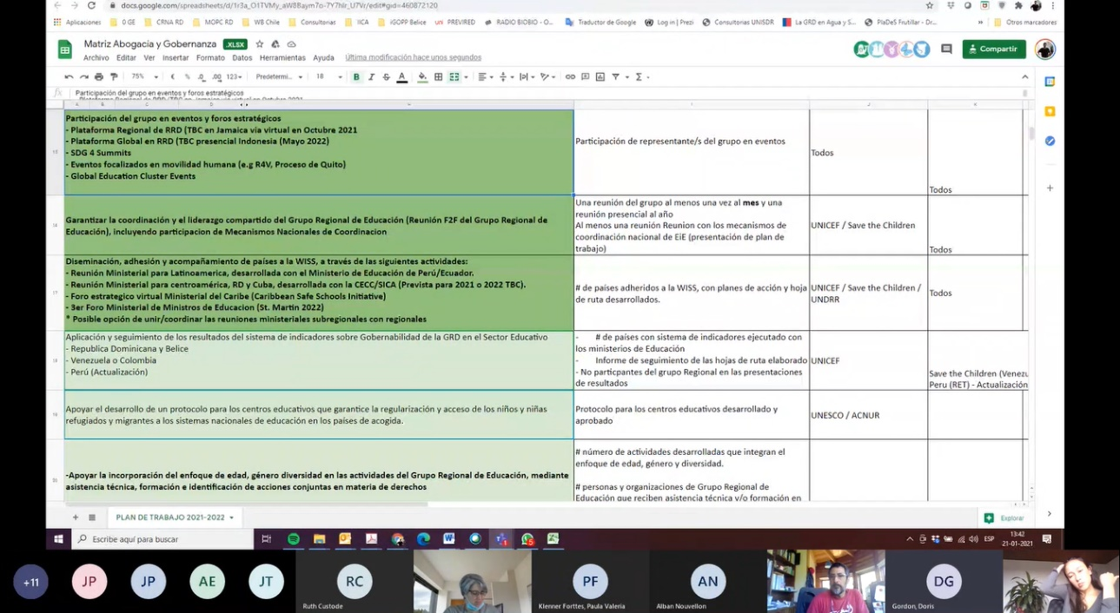

ACCIÓNES ACORDADAS
Finalizada la sección de plenaria y definición de actividades por eje temático, la colíder del grupo Ruth Custode dio los lineamientos para las siguientes acciones a realizar, para la próxima reunión que de ahora en adelante se hará una vez al mes.
Las próximas tareas son:
- Cada organización debe revisar y convalidar las actividades de cada eje.
- Cada organización debe ratificar interés en las actividades que desea llevar a cabo dentro del plan de trabajo y debe ver si tiene recursos para la actividad o no.
- Cada organización debe definir cuáles de las actividades, dentro de cada eje temático son prioritarias en el tiempo (cuáles serían para el primer año y cuáles serían para el segundo año).
- Todos los miembros del GRELAC deben a realizar la encuesta 3W, para que en la próxima reunión se puedan ver y enviar los resultados. Así poder tener un dashboard que visibilice la ubicación y tipos de acción realizadas por las organizaciones que forman parte del GRELAC.
- En la próxima reunión (que se hará en febrero) se presentara el plan final de trabajo 2021-2022 y se acordaran las acciones prioritarias para empezar la nueva agenda.

Es la plataforma regional de coordinación para la preparación y para la respuesta a desastres, que surgió como una forma de dinamizar el entendimiento y análisis conjunto y el acercamiento desde el nivel regional al nivel global y al nivel nacional. Está inspirado por el IASC y está enfocado promover el fortalecimiento de capacidades técnicas y competencias con el fin de mejorar la respuesta regional ante desastres a través de un enfoque sectorial.
Aprobado los por países miembros del sistema de Naciones Unidas durante la III Conferencia Mundial de las Naciones Unidas sobre la Reducción del Riesgo de Desastres, celebrada en el Japón el 18 de marzo de 2015, con el objetivo de La reducción sustancial del riesgo de desastres y de las pérdidas ocasionadas por los desastres, tanto en vidas, medios de subsistencia y salud como en bienes económicos, físicos, sociales, culturales y ambientales de las personas, las empresas, las comunidades y los países.
Es el mecanismo ad hoc de las Naciones Unidas establecido en mayo de 2018 para la coordinación de la respuesta a nivel nacional y regional de la crisis Migratoria Venezolana en los países de la región de América Latina y el Caribe, coliderada por ACNUR y OIM.

